Nome: |  |  | Data: ___/___/2020
Unidade Escolar: |  |  | Ano: 1º
Componente Curricular: Língua Portuguesa
Tema/ Conhecimento: Lista
Habilidade: (EF01LP10) Nomear as letras do alfabeto e recitá-lo na ordem das letras. (EF01LP11) Conhecer e diferenciar e relacionar letras em formato imprensa e cursiva maiúsculas e minúsculas. EF01LP20) Identificar e reproduzir, em listas, bilhetes, agendas, calendários, regras, avisos, convites, receitas, instruções de montagem, legendas para álbuns, fotos ou ilustrações (digitais ou impressos).

ATIVIDADES - LISTA
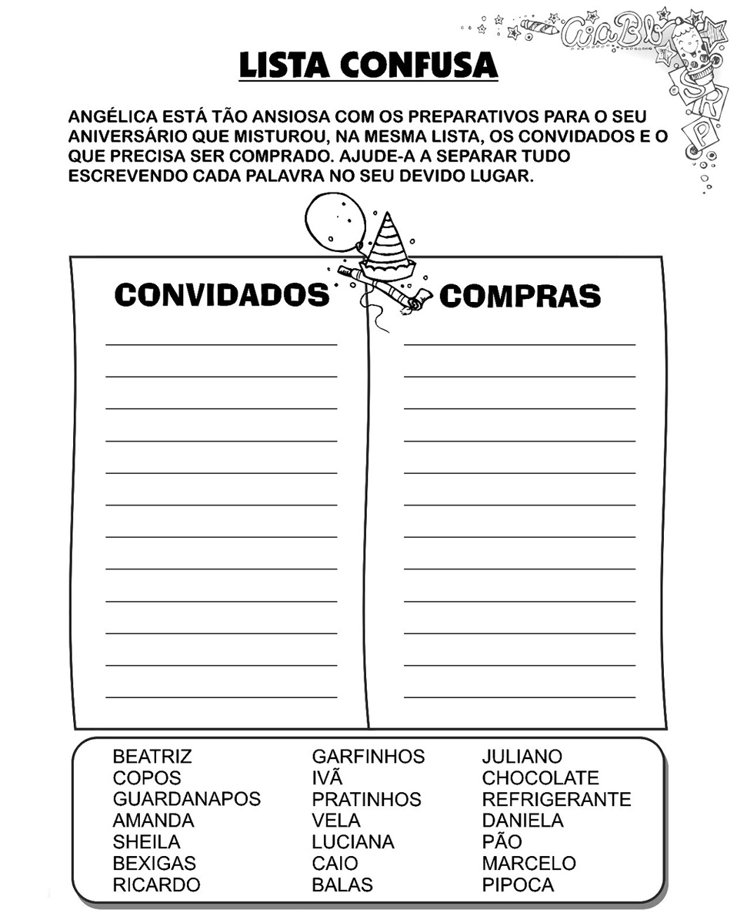
- Vamos ajudar Angélica a organizar essas listas?

Disponível em: https://escolaeducacao.com.br/atividades-de-gramatica-1o-e-2o-ano/atividade-de-gramatica-lista-confusa-2/ acessado em 29 de mar. 2020.

- Agora vamos brincar com palavras e letras: Fique atento!

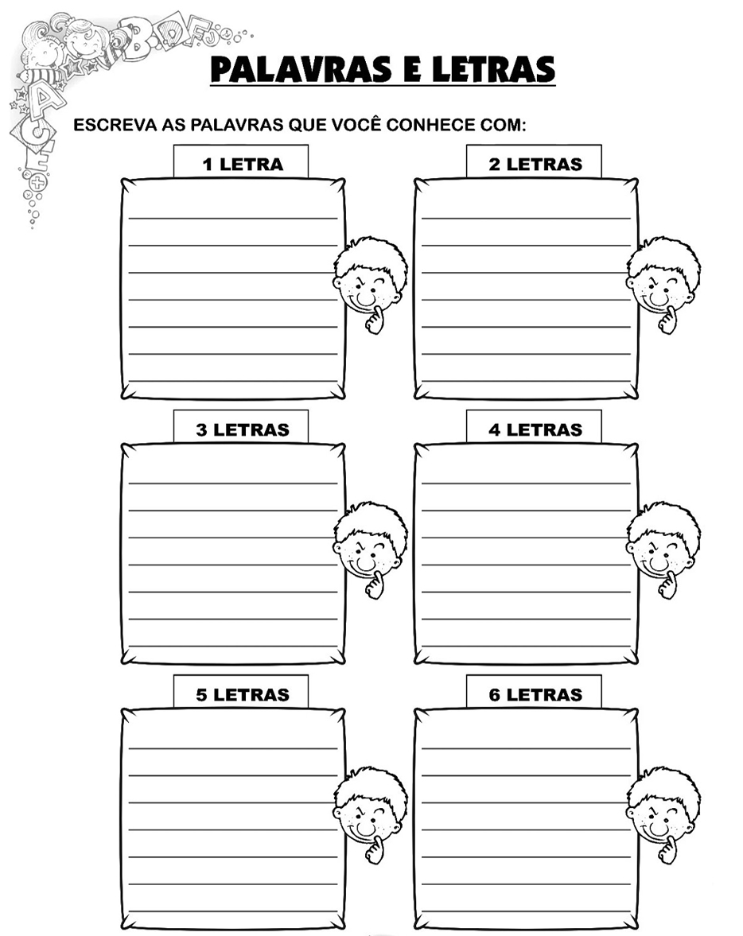

Disponível em: https://escolaeducacao.com.br/atividades-de-gramatica-1o-e-2o-ano/atividade-de-gramatica-palavras-e-letras/ Acessado em 29 de mar. 2020.

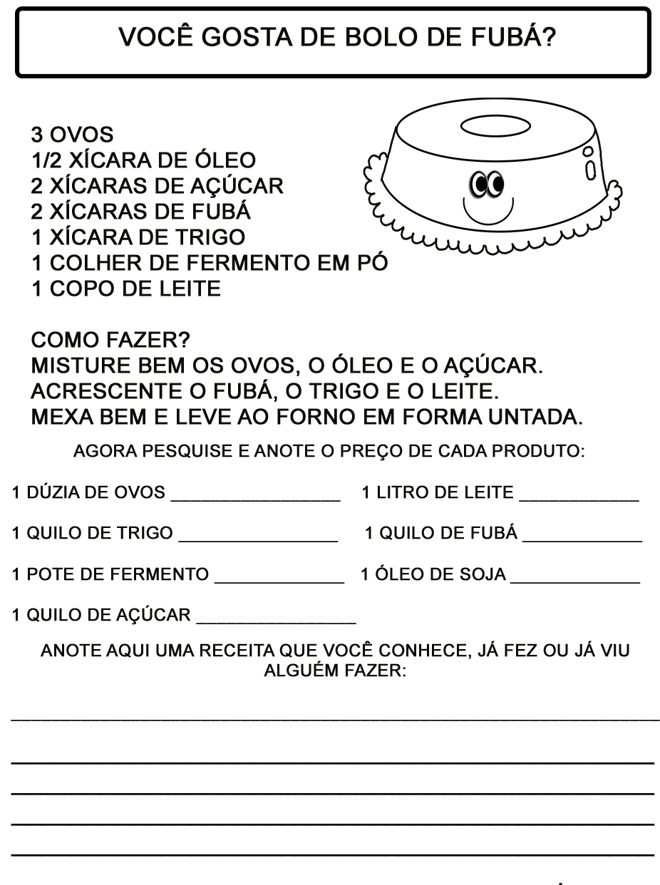
- Leia a Receita do Bolo de Fubá:

Disponível em: https://www.espacoeducar.net/2016/06/lindas-atividades-de-festa-junina-para.html acessado em 29 de mar. De 2020.

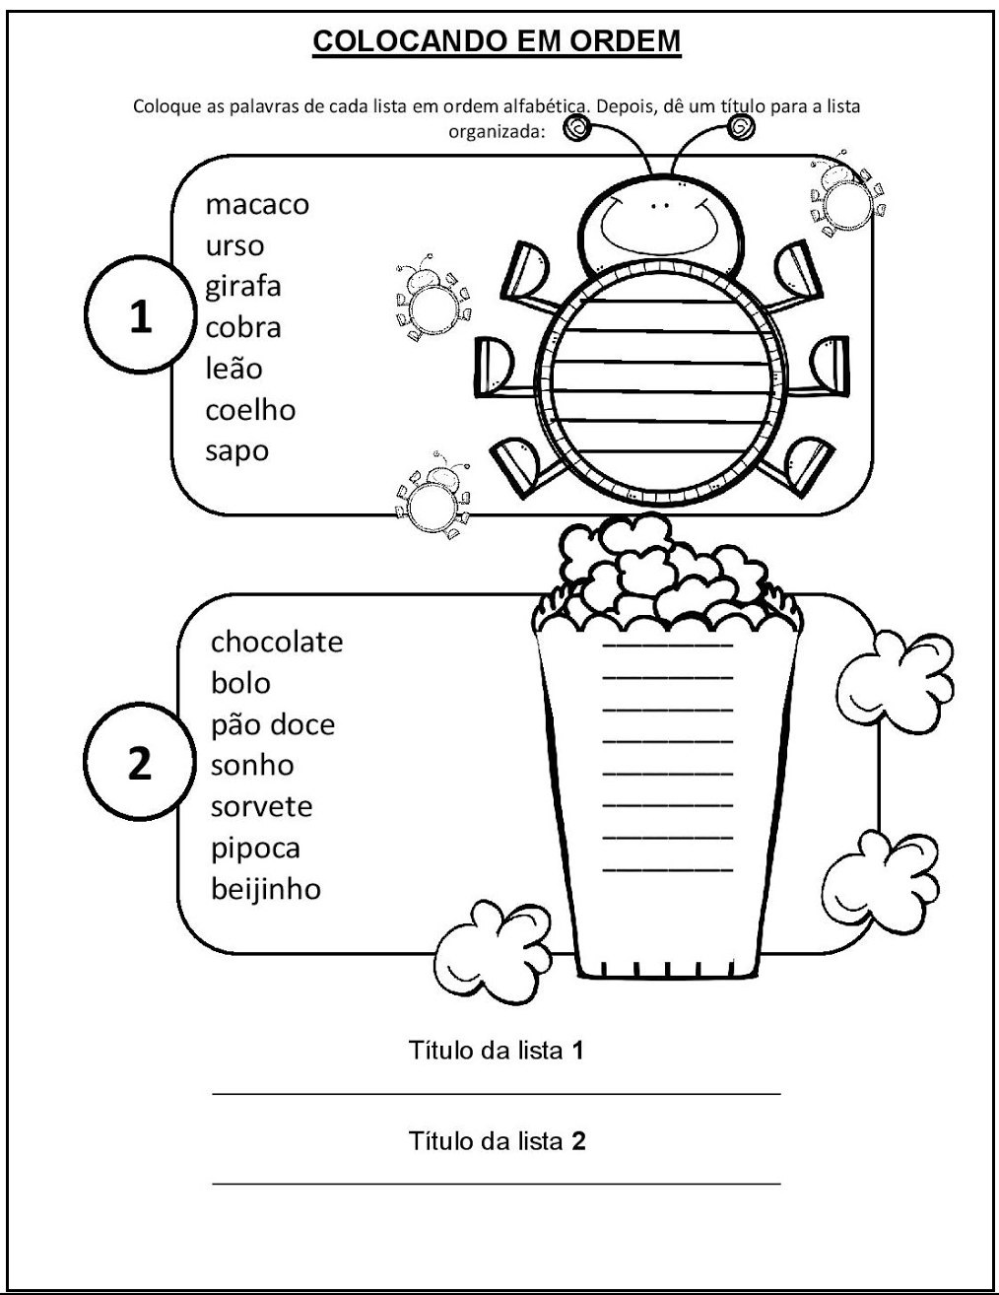
- Observe as listas abaixo e faça o que se pede:

Disponível em : https://atividadespedagogicasuzano.com.br/alfabetizacao-ordem-alfabetica-ditado/colocandoemordem-page-001-1/ Acessado em 29 de mar. de 2020.

- Observe a cena abaixo, pinte e faça o que se pede:
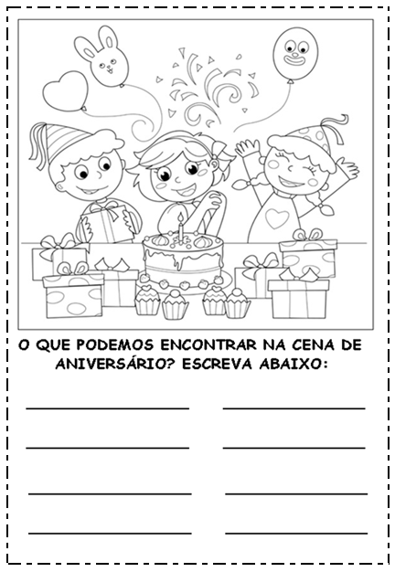

Disponível em http://alfabetizacaoeletramentofacil.blogspot.com/p/atividades-com-listas.html
Acessado em 29 de mar. De 2020.

- Você está com saudade dos seus colegas de aula ou amigos? Escreva o nome dos que você está com mais saudade: Não se esqueça que o nome de pessoas é escrito com letra maiúscula!
____________________________ __________________________________
____________________________ _________________________________
____________________________ _________________________________
_____________________________________________________________________________________________________________________________________________________________________________________________________________________________________________________________________________

RESPOSTAS
- Listas:
Convidados: Compras:
Beatriz Copos
Amanda Guardanapos
Sheila Bexigas
Ricardo Garfinhos
Ivã Pratinhos
Luciana Vela
Caio Balas
Juliano Chocolate
Daniela Refrigerante
Marcelo Pão
Pipoca

2 – Palavras e Letras:
Resposta Pessoal

3 – Leitura da Receita do Bolo de Fubá

Pesquisa de preços:
Resposta Pessoal

Anotar uma receita:
Resposta Pessoal

4 – Coloque na ordem:
1 – Coelho 2 - Beijinho
Cobra Bolo
Girafa Chocolate
Leão Pão doce
Macaco Pipoca
Sapo Sonho
Urso Sorvete
Lista 1: Animais Lista 2: Alimentos doces

5 – Cena de aniversário:
Balões
Bolo
Bombom/ Beijinho/Doces/
Chapeuzinho de cone
Presentes e tudo que conseguirem visualizar

6 – Lista dos colegas
Resposta Pessoal

